**课程实践作业七**

# 一、测试内容

测试内容为IAPWS-IF97其中的区域一公式。测试具体公式及数据如下：

基本公式：

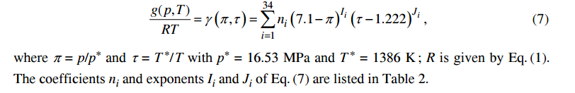

具体物性计算公式：

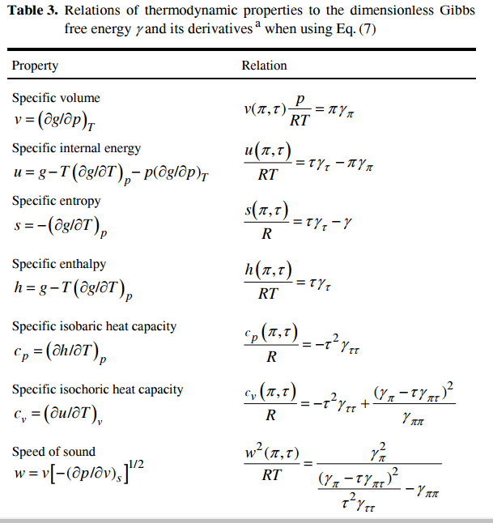

其中各系数的具体公式：

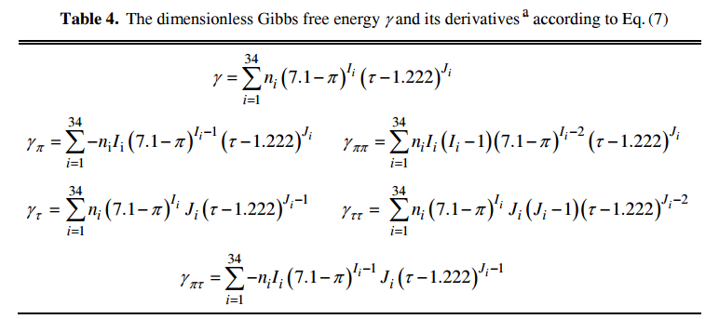 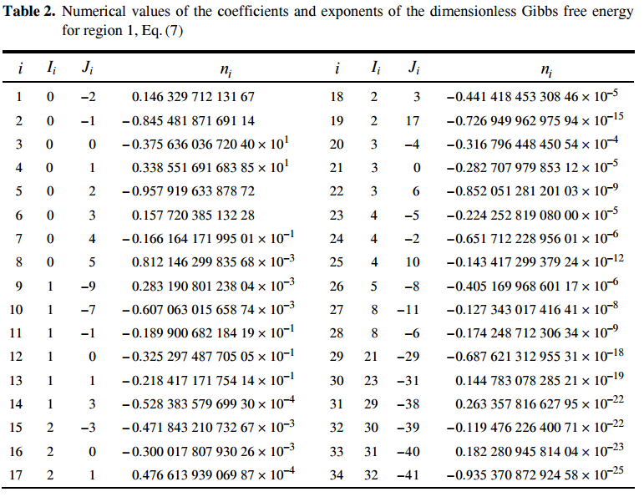

示例的物性参数计算应得出的结果：

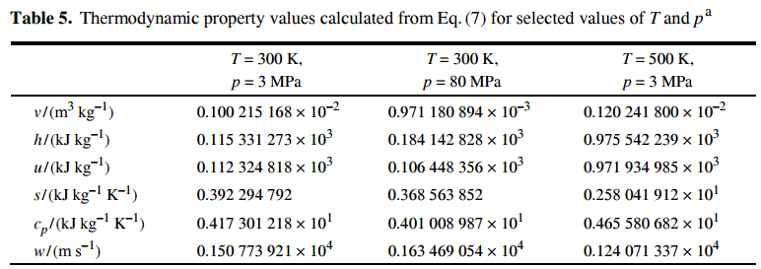

区域一的后向方程计算：

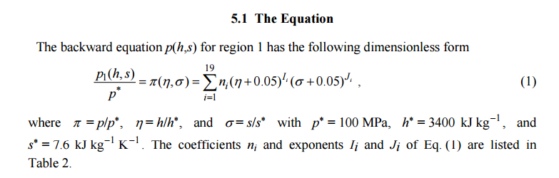

变量取值如下：

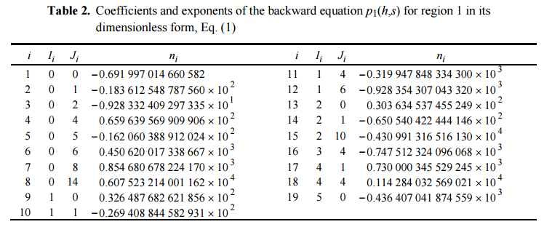

# 二、测试结果

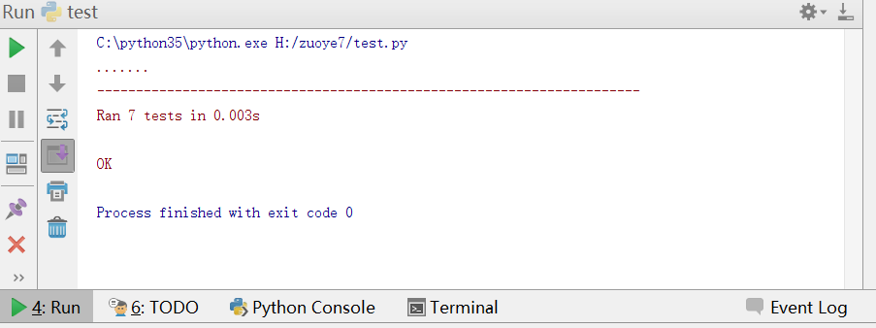

测试结果全部正确